Functioneel ontwerp

Click or tap here to enter text.

|  |  |
| --- | --- |
| Leereenheid: | Divo |
| Versienummer: | 1.0. |
| Auteur(s): | Daniel Pasalbessy |
| Datum: | 23/05/2022 |

# Versiebeheer

|  |  |  |  |
| --- | --- | --- | --- |
| Datum | Versie | Wie | Wijzigingen |
| yyyy-mm-dd | x.x |  |  |
|  |  |  |  |
|  |  |  |  |
|  |  |  |  |

Inhoudsopgave

Versiebeheer 2

Inleiding 4

Over dit document 4

Over het project en de opdrachtgever 4

Actoren 5

Functionele eisen en omschrijving 5

Functie: Login 5

Functie: Functienaam 2 6

Functie: Functienaam 3 6

Navigatiestructuur 8

Akkoord opdrachtgever 9

# Inleiding

## Over dit document

In dit document wordt een eerste uitwerking van de wensen en eisen van de opdrachtgever vastgelegd, zodat hiermee aan de opdrachtgever kan worden uitgelegd hoe het programma er uit komt te zien en basaal hoe de werking van het programma zal zijn.

## Over het project en de opdrachtgever

. . .

# Actoren

De applicatie kan gebruikt worden door de volgende actoren (rollen):

* Admin
* Beheerder
* Geregistreerde burger
* Niet geregistreerde burger

# Functionele eisen en omschrijving

In grote lijnen zijn de eisen en wensen van de opdrachtgever al benoemd en geprioriteerd in het programma van eisen. In dit document zullen de functionele eisen nader toegelicht en uitgewerkt worden met behulp van schematische schetsen.

## 

## Functie: Registratie burger

### Functionele beschrijving

|  |  |
| --- | --- |
| Naam van de functie | Registratie burger |
| Actor | Niet geregistreerde burger |
| Preconditie | De niet geregistreerde burger moet op de registratie pagina zijn |
| Beschrijving | Als eerst vult de niet geregistreerde burger zijn gegevens in en klikt vervolgens op registreren |
| Uitzonderingen | Als er niks word ingevuld word er ook niks ingevuld.  Bij een Duplicatie van een Burgerservicenummer komt er een foutmelding |
| Postconditie | De actor bevind zich na de registratie op de login pagina |

### Wireframe

Registratie pagina

Registratie pagina

k1w3 t1 t4

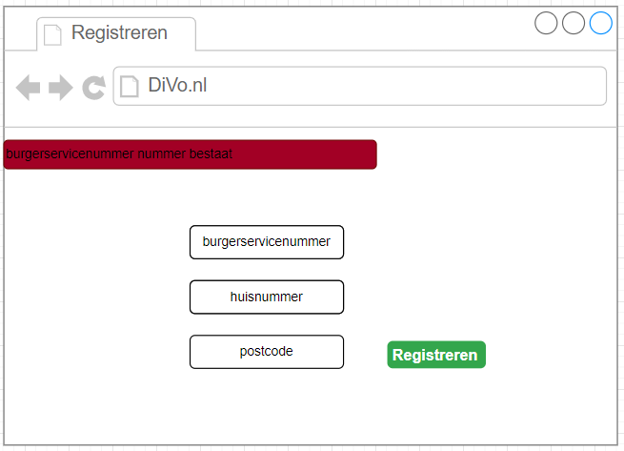

Registratie pagina met foutmelding

Login pagina

## Functie: Login (Burger)

### Functionele beschrijving

|  |  |
| --- | --- |
| Naam van de functie | Login Burger |
| Actor | Niet geregistreerde burger |
| Preconditie | De niet geregistreerde burger moet op de login pagina te zijn |
| Beschrijving | Als eerst vult de niet geregistreerde burger zijn burgerservice nummer .Vervolgens komt hij op een andere pagina waar hij zich moet gaan verifiëren met postcode en huisnummer. Na dat klikt hij op verifiëren zal hij op de stem pagina komen. |
| Uitzonderingen | Als een niet geregistreerd burger zijn burgerservice nummer invult. Moet er een foutmelding komen dat die nog niet bestaat  Bij verkeerde invoer van verificatie moet er een fout melding komen. |
| Postconditie | De user zal zich bevinden een stem pagina |

### Wireframe

Foutmelding van login bij duplicatie van burgerservice numer

Login Burger

## 

## 

Verificatie na het invoeren van burgerservicenummer

Foutmelding van login bij duplicatie van verifieeren

## Functie: Login beheerder/admin

### Functionele beschrijving

|  |  |
| --- | --- |
| Naam van de functie | Login beheerder/admin |
| Actor | Beheerder/Admin |
| Preconditie | Ze moeten op de login pagina zijn van de beheerder/admin |
| Beschrijving | Als eerst moet de beheerder of admin zijn gegevens invullen waar onder Email en wachtwoord. Daarna moet de user op inloggen klikken |
| Uitzonderingen | Bij duplicatie moet er een foutmelding komen |
| Postconditie | De user zal zich bevinden op de bij behorende pagina van de rol. |

### Wireframe

Login Burger

## 

Foutmelding na foutieve invoer van inloggen

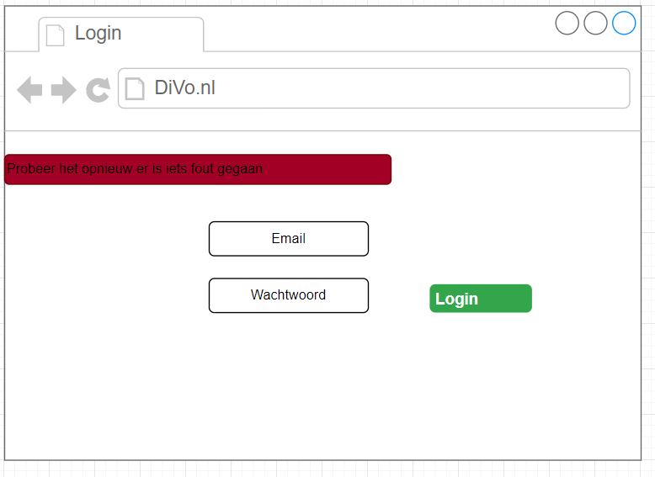

## Functie: Toevoegen van beheerder

### Functionele beschrijving

|  |  |
| --- | --- |
| Naam van de functie | Toevoegen van beheerder |
| Actor | Admin |
| Preconditie | De admin moet op de beheer beheerders pagina zijn |
| Beschrijving | Als eerst moet de admin op de knop voeg klikken. Nadat de admin er op heeft geklikt ,zal die op de pagina komen met een form waar hij de gegevens van de beheerder kan invullen waar onder   1. Email 2. Wachtwoord 3. Voornaam 4. Tussen voegsel(optioneel) 5. Achternaam 6. Straatnaam 7. Huisnummer 8. Postcode 9. Provincie   Na dat alles is ingevuld moet de admin op voeg klikken |
| Uitzonderingen | Als er niks is ingevuld word er ook niks gevoegd  Bij een bestaande email die word ingevuld komt er een foutmelding |
| Postconditie | De Admin zal op de beheer beheerder pagina zijn |

### Wireframe

Beheer beheerders

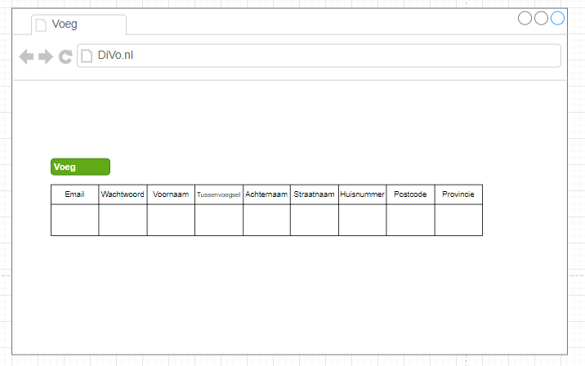

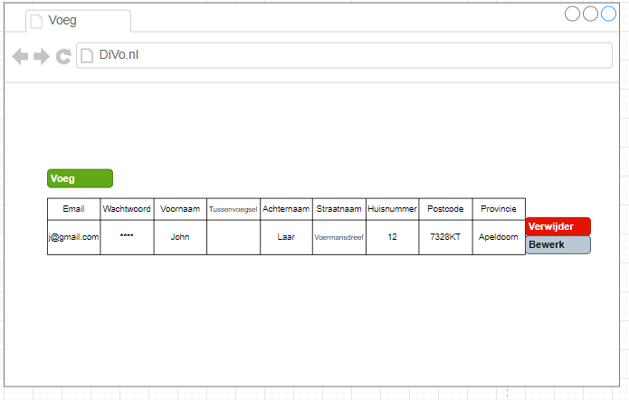

Na Het toevoegen van een beheerder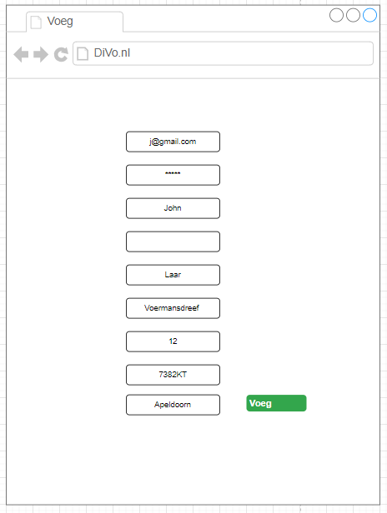

Foutmelding bij duplicatie van email

Tijdens het toevoegen

## 

## 

## Functie: Beheerders aanpassen

### Functionele beschrijving

|  |  |
| --- | --- |
| Naam van de functie | Beheerders aanpassen |
| Actor | Admin |
| Preconditie | De admin moet op de beheerder aanpas pagina zijn |
| Beschrijving | Als eerst selecteert de admin welke user hij wilt gaan aanpassen .Dan klikt die daarna op bewerk. Vervolgens maakt de admin de bewerkingen en moet op bewerk klikken |
| Uitzonderingen | Als de user niks veranderd .Komen er ook geen bewerkingen  Bij zelfde email tijdens het bewerken krijgt de admin een foutmelding |
| Postconditie | De admin zal zich bevinden op de beheer aanpas pagina |

### Wireframe

Voor het toevoegen

Tijdens het toevoegen

### 

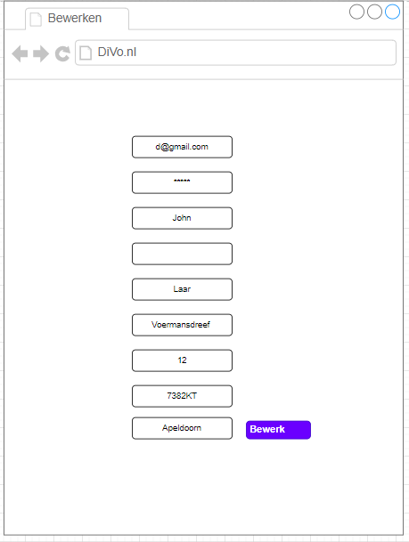

Na het toevoegen

Melding duplicatie van het aanpassen van de email

## 

## Functie: Beheerder verwijderen

### Functionele beschrijving

|  |  |
| --- | --- |
| Naam van de functie | Beheerder verwijderen |
| Actor | Admin |
| Preconditie | De Admin moet op de beheer beheerders pagina zijn |
| Beschrijving | Als eerst kiest de user welke beheerder hij wilt gaan verwijderen. Daarna klikt hij op de knop verwijder en de user is verwijderd |
| Uitzonderingen | Als de admin niet op verwijderen klikt .Word er ook niks verwijderd |
| Postconditie | Na dat de admin een user heeft verwijderd .zal die op de beheer beheerders pagina komen |

### Wireframe

Voor het verwijderen

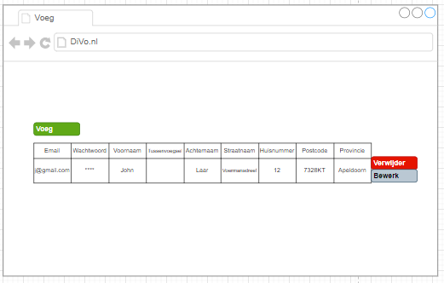

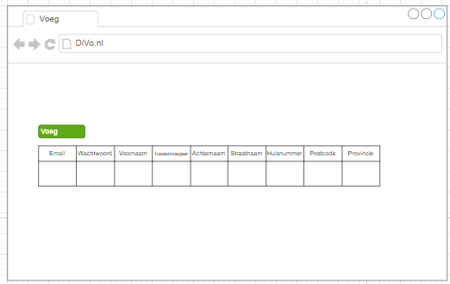

Na het verwijderen

Na het verwijderen

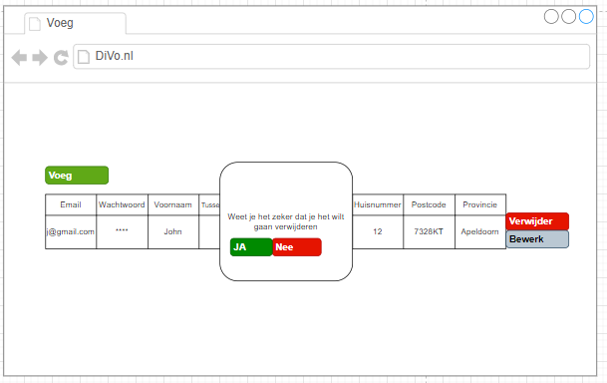

## \

## Functie: Partij toevoegen

### Functionele beschrijving

|  |  |
| --- | --- |
| Naam van de functie | Partij toevoegen |
| Actor | Beheerder |
| Preconditie | De beheerder moet op de beheer partijen pagina zijn |
| Beschrijving | Als eerst klikt de beheerder op de voeg knop. Daarna kan hij de gegevens invullen van de partij. Vervolgens klikt de beheerder op voeg en de partij word dan toegevoegd  Gegevens  Naam  Afkorting  Orentatie  Logo |
| Uitzonderingen | Bij niks invullen word er ook niks gestuurd  Bij duplicatie komt er niks |
| Postconditie | De Beheerder komt weer op de beheer partijen pagina |

### Wireframe

Voor het voegen

Tijdens het voegen

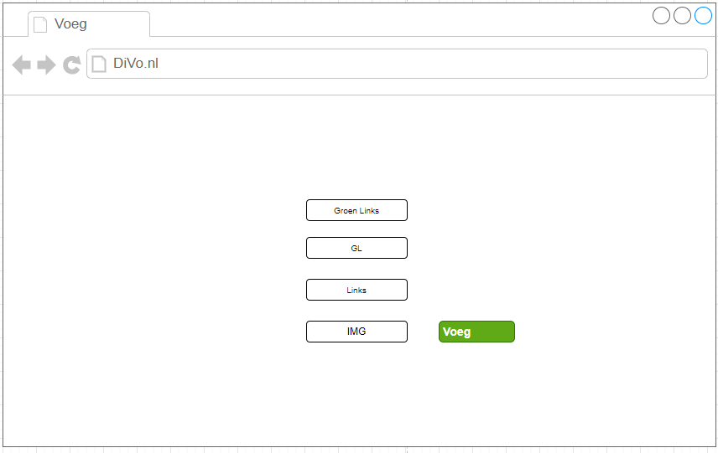

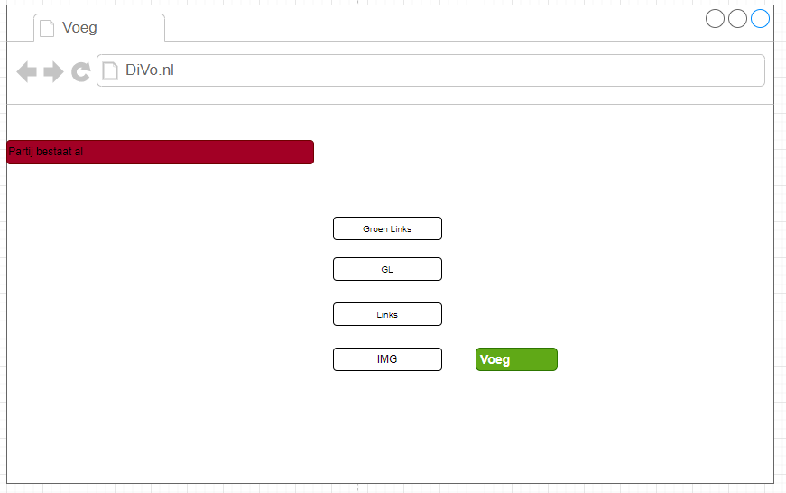

Duplicatie

Na het voegen

## Functie: Partij bewerken

### Functionele beschrijving

|  |  |
| --- | --- |
| Naam van de functie | Partij bewerken |
| Actor | Beheerder |
| Preconditie | Beheerder moet op de beheer partij pagina zijn |
| Beschrijving | Als eerst moet de beheerder kiezen welke partij hij wilt gaan beheren. Dan klikt hij op bewerken .Nu ziet hij een andere pagina met de gegevens van de partij die hij kan veranderen. Na dat hij het heeft veranderd ,moet hij op bewerken klikken en de gegevens zullen dan veranderd zijn. |
| Uitzonderingen | Als de user niks veranderd word er ook niks veranderd |
| Postconditie | De user zal op de beheer partijen pagina zijn |

### Wireframe

Voor het bewerken

Tijdens het bewerken

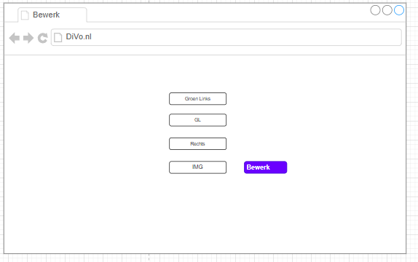

na het bewerken

Bewerken Duplicatie

## Functie: Partij verwijderen

### Functionele beschrijving

|  |  |
| --- | --- |
| Naam van de functie | Partij verwijderen |
| Actor | Beheerder |
| Preconditie | Beheer partij pagina |
| Beschrijving | Als eerst kiest de beheerder welke partij hij wilt gaan verwijderen. Daarna klikt hij op de knop verwijder en krijgt nog een keuze als hij het echt wilt gaan verwijderen en als op nee klik dan gaat hij terug en als hij op ja klikt ,Is de partij verwijderd. |
| Uitzonderingen | Als de user niks verwijderd word er ook niks verwijderd |
| Postconditie | De user zal op de beheer partijen pagina zijn |

### Wireframe

Voor het verwijderen

Na het verwijderen

Tijdens het verwijderen

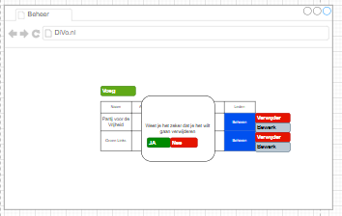

## Functie: Partij lid toevoegen

### Functionele beschrijving

|  |  |
| --- | --- |
| Naam van de functie | Partij lid toevoegen |
| Actor | Beheerder |
| Preconditie | Beheerder moet op de beheer partijen pagina klikken |
| Beschrijving | Als eerst selecteert de beheerder een partij waar hij een lid wilt gaan aan toe voegen. Dan klikt hij op beheren en ziet dan een nieuwe pagina voor zich. Op die pagina is er een knop waarop voeg staat. De beheerder klikt daar op en kan dan de gegevens van de lid invullen waar onder   1. Voornaam 2. Tussenvoegsel 3. Achternaam 4. Geboortedatum 5. Woonplaats 6. Geslacht (M/V) 7. Partij (keuzelijst) 8. Volgorde kieslijst 9. Id(database)   Na dat alles is ingevuld moet de beheerder op voeg klikken |
| Uitzonderingen | Als de user niks invult word er ook geen data verstuurd |
| Postconditie | De beheerder zal op de beheer partij leden pagina komen |

### Wireframe

Partlid voegen voor

## 

Partlid voegen tijdens

Partlid voegen na

## 

Partlid voegen duplicate

## 

## Functie: Partijlid aanpassen

### Functionele beschrijving

|  |  |
| --- | --- |
| Naam van de functie | Partijlid aanpassen |
| Actor | Beheerder |
| Preconditie | Beheerder moet op beheer partijen pagina zijn |
| Beschrijving | Als eerst selecteert de beheerder de partij van waar hij de partijleden wilt gaan veranderen. Dan klikt hij op beheer en ziet partijleden. Hij heeft dan de keuze om een van de partij leden te bewerken en klikt op de partij lid. Als hij zijn partijlid heeft gekozen kan hij de gegevens veranderen. Nadat hij het heeft veranderd , moet hij op bewerken klikken. Na dat hij op bewerken heeft geklikt ,zal de veranderingen gemaakt worden |
| Uitzonderingen | Bij geen bewerking word er ook niks veranderd |
| Postconditie | Beheerder zal op de beheer partij pagina zijn |

### Wireframe

Partij lid aanpassen voor

Partij lid aanpassen tijdens

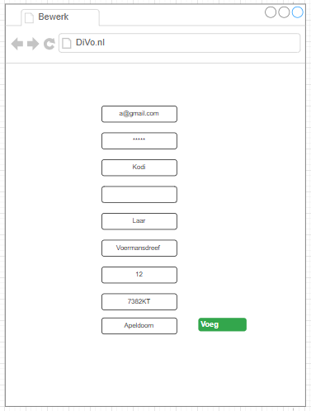

Partij lid aanpassen na

Partij lid aanpassen duplicatie

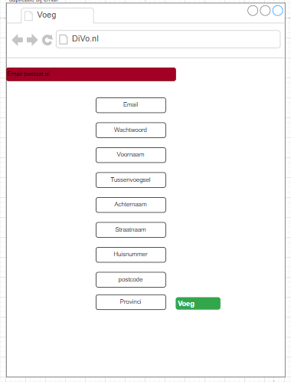

## Functie: Partijlid verwijderen

### Functionele beschrijving

|  |  |
| --- | --- |
| Naam van de functie | Partijlid verwijderen |
| Actor | Beheerder |
| Preconditie | Beheer partij pagina |
| Beschrijving | Beheerder kiest de partij waarvan hij een partij lid daar in wilt gaan verwijderen. Dan klikt de beheerder op beheren en ziet dan alle partij leden. De beheerder klikt de partijlid die hij wilt gaan verwijderen en krijgt als volgt een melding waar instaat als hij zeker wilt gaan verwijderen. Bij nee keert hij terug en bij ja word de partijlid verwijderd. |
| Uitzonderingen |  |
| Postconditie | Beheer partijleden pagina |

### Wireframe

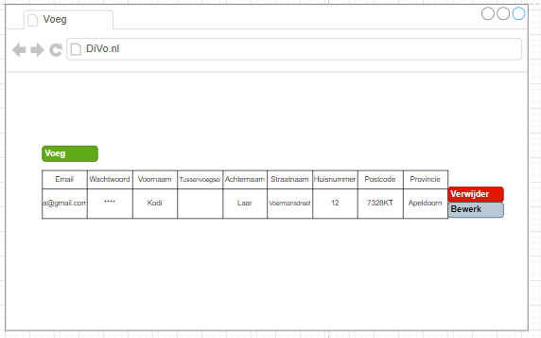

Partij lid aanpassen na

Partij lid verwijderen voor

Partij lid aanpassen tijdens

# 

Partij lid verwijderen voor

# Navigatiestructuur

k1w3 t3

In dit hoofdstuk wordt behalve een schematische weergave van de navigatiestructuur ook beschreven hoe de gebruiker door de applicatie kan navigeren. Hierbij wordt ook aangegeven voor welke actoren dat geldt.

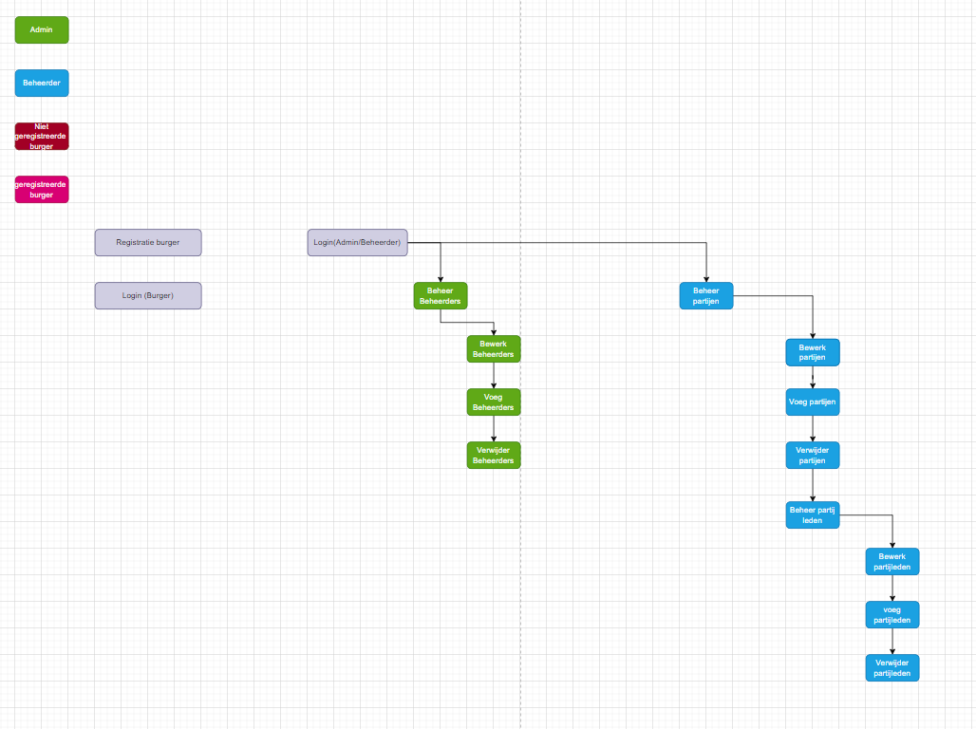

# Akkoord opdrachtgever

k1w3 t5

|  |  |
| --- | --- |
| Naam |  |
| Datum |  |
| Handtekening |  |

|  |  |  |  |
| --- | --- | --- | --- |
|  |  |  |  |
|  |  |  |  |
|  |  |  |  |
|  |  |  |  |
|  |  |  |  |
|  |  |  |  |